SŠFKZ ~ oktober 2016 ~ fizika  Preverjanje znanja | P21  1610
Ime in priimek: Oddelek: Datum:
0 - 44 % | 45 - 59 % | 60 - 74 % | 75 - 89 % | 90 - 100 %
nzd 1 | zd 2 | db 3 | pd 4 | odl 5
Doseženih od … točk predstavlja % in oceno .
$$e_{0}=1,60∙{10}^{-19}As$$ | $$ε_{0}=8,85∙{10}^{-12}\frac{C^{2}}{Nm^{2}}$$ |  | $$A=eU$$
$$E= \frac{e_{1}}{4πε_{0}r^{2}}$$ | $$F= \frac{e_{1}e_{2}}{4πε_{0}r^{2}}$$ | $$F=eE$$ | $$A=Fh$$
$$e=CU$$ | $$C=εε_{0}\frac{S}{d}$$ | $$P=\frac{A}{t}$$ | $$A=UIt$$
 | U = RI | $$R=R_{1}+R_{2}$$ | $$\frac{1}{R}=\frac{1}{R_{1}}+\frac{1}{R_{2}}$$
- naloga
Nariši silnice električnega polja okoli točkastega naboja z nabojem e = +6 ∙ 10⁻⁶ C. Določi jakost električnega polja 30 cm od naboja.
- naloga
Nariši silnice električnega polja okoli električnega dipola ter silnice električnega polja znotraj kondenzatorja. Katero električno polje je homogeno? Kaj so značilnosti homogenega električnega polja?
- naloga
Po čem se naelektrena telesa ločijo od nevtralnih?
- naloga
Določi skupni naboj 6 ∙ 10⁴ elektronov.
- naloga
Pojasni pojav influence.
- naloga
Nariši naelektren elektroskop ter pojasni njegovo delovanje.
- naloga
Pojasni, kaj pomeni, da je naboj kvantiziran.
- naloga
Zapiši definicijo jakosti električnega polja in pojasni nastopajoče količine in njihove enote.
- naloga
Kroglici z nabojem e₁ = +1,6 ∙ 10⁻⁶ C in e₂ = +2,5 ∙ 10⁻⁶ C sta med seboj oddaljeni 1,7 m. Se kroglici privlačita ali odbijata? Izračunaj, kolikšna je električna sila na posamezno kroglico.
- naloga
Naboj e₁ = +3,2 ∙ 10⁻⁶ C je od naboja e₂ oddaljen 2 m. Med njima je privlačna sila
F = 15 ∙ 10⁻³ N. Določi velikost naboja e₂.
- naloga
Pojasni, zakaj znotraj prevodnika ni električnega polja (Faradayeva kletka).
- naloga
Med premikom naelektrene kroglice z nabojem 2,0 ∙ 10⁻⁶ C od točke A do točke B v električnem polju opravi električna sila delo 0,8 ∙ 10⁻³ J. Kolikšna je električna napetost med točkama A in B?
- naloga
Kako je definirana kapaciteta kondenzatorja? V kakšnih enotah jo merimo?
- naloga
Kondenzator priklopljen na 50 V, je sprejel 2,6 ∙ 10⁶ elektronov. Določite kapaciteto kondenzatorja.
- naloga
Kondenzator priklopljen na napetost 100 V se naelektri z nabojem 0,20 μAs. Kolikšna je površina plošč kondenzatorja, če sta plošči razmaknjeni 0,10 dm?
- naloga
Navedi tri primere uporabe kondenzatorja.
- naloga
Naštej učinke električnega toka.

- naLoga
Izberi in obkroži številko pred shemo/shemami, ki prikazuje/prikazujejo pravilno uporabo ampermetra za merjenje električnega toka skozi žarnico.
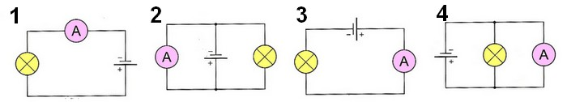
- naloga
Napiši tri različne vire električne napetosti.
- naloga
Nariši shemo električnega kroga z virom napetosti in uporom ter določi, v katero smer teče električni tok in v katero smer tečejo elektroni.
- naloga
Izberi in obkroži, kateri od zapisov ustreza enoti za upornost.
1 VAs | 1 V/A | 1 A/V | 1 As | 1 V/As
- naloga
Določi nadomestno upornost treh zaporedno vezanih uporov.
R₁ = 200 Ω, R₂ = 500 Ω in R₃ = 450 Ω
- naloga
Določi nadomestno upornost treh vzporedno vezanih uporov.
R₁ = 200 Ω, R₂ = 500 Ω in R₃ = 450 Ω
- naloga
Vir napetosti U₀ = 100 V požene tok skozi tri vzporedno vezane upornike. Določi, kolikšen tok teče skozi R₂ ter kolikšen tok požene vir. R₁ = 200 Ω, R₂ = 500 Ω, R₃ = 450 Ω.
- naloga
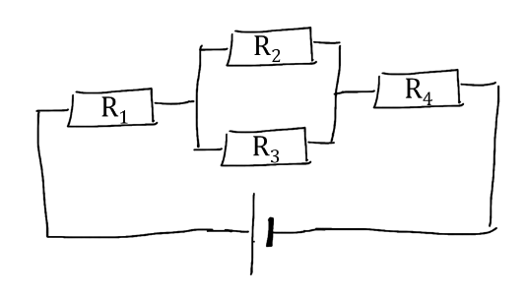
Na sliki je vezje s štirimi upori. Tok skozi R₁ je 100 mA. Določite napetost vira.
R₁ = 100 Ω, R₂ = 400 Ω, R₃ = 300 Ω in R₄ = 150 Ω

